WIE VIEL UHR IST ES?
___________________________________________________________________________

➫ Ergänze!
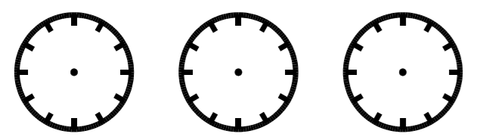

Es ist fünf nach vier Es ist fünf vor neun Es ist fünf nach sieben

Es ist zehn nach sechs Es ist zehn vor eins Es ist zehn vor acht

Es ist Viertel vor drei Es ist Viertel nach eins Es ist Viertel nach vier

Es ist zwanzig vor sieben Es ist zwanzig nach eins Es ist zwanzig vor zehn

……………………. ……………………. …………………….

……………………. ……………………. …………………….

……………………. ……………………. …………………….

……………………. ……………………. …………………….

